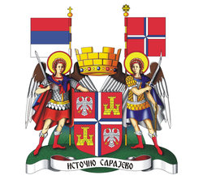
u partnerstvu sa Gradom Istočno Sarajevo

Poziv organizacijama civilnog društva za učešće na trećem mentorskom sastanku u okviru Javnog poziva za predaju projektnih prijedloga u sklopu projekta Regionalni program lokalne demokratije na Zapadnom Balkanu 2 (ReLOaD2) u Gradu Istočno Sarajevo

Regionalni program lokalne demokratije na Zapadnom Balkanu 2 – ReLOaD2 u saradnji sa Gradom Istočno Sarajevo objavljuje poziv za organizacije civilnog društva (OCD) za učešće na trećem mentorskom sastanku. Sastanak je prilika za OCD da sa mentorom javno prodiskutuju eventualna poboljšanja projektnih prijedloga (bez uplitanja u konkretne projektne ideje).

Treći sastanak sa mentorom će biti organizovan u ponedjeljak, 4. aprila 2022. godine sa početkom u 11,00 sati u prostorijama gradske uprave, Ulica Stefana Nemanje br. 14, Grad Istočno Sarajevo.

Potvrdu o prisustvu na mentorskim sastancima potrebno je poslati na privreda@gradistocnosarajevo.net.

U svrhu transparentnosti, zapisnici sa održanih sastanaka sa mentorom će također biti objavljeni na stranici Grada Istočno Sarajevo. Na ovaj način će se omogućiti da informacije budu dostupne za OCD koje nisu bile u mogućnosti da prisustvuju sastancima sa mentorom.

Regionalni program lokalne demokratije na Zapadnom Balkanu 2 (ReLOaD2) finansira Evropska unija (EU), a provodi Razvojni program Ujedinjenih nacija (UNDP).

